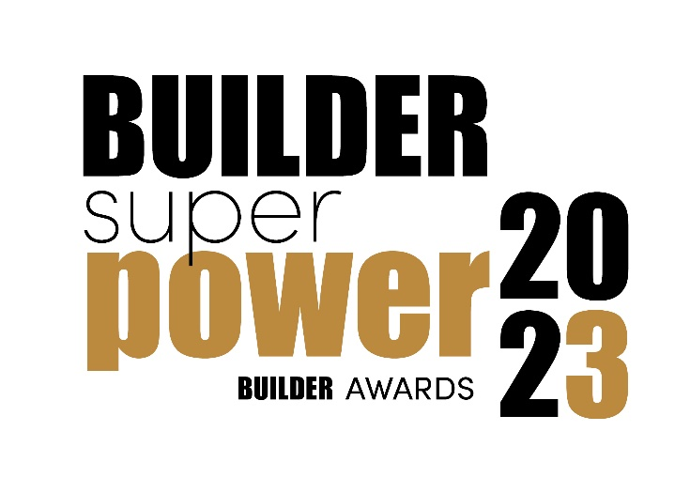
wyróżnienie przyznawane przez Kapitułę i redakcję magazynu Builder, promujące firmy z branży budowlanej oraz ich sukcesy rynkowe przez nagradzanie wyróżniających się menedżerów i zespołów odpowiedzialnych za kluczowe i pomocnicze procesy w firmie.

ZGŁOSZENIE
udziału w I etapie Konkursu i ankieta weryfikacyjna

UWAGA:
Udział w pierwszym etapie nie podlega opłacie regulaminowej. Wyniki pierwszego etapu stanowią procedurę wewnętrzną i nie są podawane do wiadomości publicznej.

Zgłoszenie prosimy przesłać do 30.06.2023 roku
na adres e-mail: olech@buildercorp.pl

ZGŁASZAJĄCY KANDYDATA DO WYRÓŻNIENIA

FIRMA: ________________________________________________________________________________________

ADRES: ________________________________________________________________________________________
kod pocztowy, ulica, miejscowość
OSOBA KONTAKTOWA: _________________________________________________________________
imię, nazwisko, stanowisko

TEL. ________________________ E-MAIL ____________________________________________

ANKIETA WERYFIKACYJNA

Ankietę prosimy wypełnić na komputerze i przesłać ją drogą elektroniczną
wraz ze zgłoszeniem na adres superpower@builderpolska.pl

- DANE ZGŁASZANEGO KANDYDATA (OSOBY LUB ZESPOŁU) DO WYRÓŻNIENIA:
DANE DO ZGŁOSZENIA OSOBY
Imię i nazwisko:
Stanowisko:
Komórka organizacyjna:
Tel.: _______________ E-mail: ____________________
DANE DO ZGŁOSZENIA ZESPOŁU:
Nazwa zespołu:
Imię i nazwisko lidera zespołu:
Stanowisko:
Tel.: __________________E-mail: __________________
- KATEGORIA WYRÓŻNIENIA
 SALES (sprzedaż, handel)  MARKETING  HUMAN RESOURCES
 PR & COMMUNICATIONS (w tym Rzecznik Prasowy)
 INNA _______________________________________
- DOKONANIA ZAWODOWE
- WPŁYW NA POZYCJĘ I SUKCESY RYNKOWE FIRMY
- KRÓTKIE UZASADNIENIE ZGŁOSZENIA
- DODATKOWE INFORMACJE UZASADNIAJĄCE ZGŁOSZENIE

______________________________
data wypełnienia zgłoszenia

_________________________________________________
imię i nazwisko osoby upoważnionej

